$$3,5$$ | $$3,5$$ |  | $$5$$ | $$5$$ |  | $$11,2-1,12$$ | plus petit multiple commun à 6 et 9
$$\frac{14}{4}$$ | $$1×10+8×0,01$$ |  | $$\frac{3}{5}×…=3$$ | $$2×5,04$$ |  | $$1008 :100$$ | 2011 – (ton année de naissance)  - (ton âge)
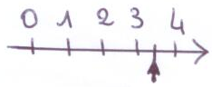 | âge de la majorité en France |  | nombre de doigts dans une main | $$200×0,09$$ |  | 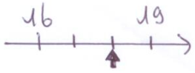 | $$6-2×3$$
$$50×0,07$$ | on ne peut jamais diviser par ce nombre |  | $$\left(6-1\right)×\left(3-2\right)$$ | la note de mon DM si j’ai 2 jours de retard |  | $$18$$ | $$18$$
$$1,38 + 2,12$$ | diviseur commun à 10 et 15 |  | $$10,08$$ | $$10,08$$ |  | $$0$$ | $$0$$

